[**Новые УРОКИ**](https://newuroki.net/)

Новый сайт от проекта UROKI.NET. Конспекты уроков, классные часы, сценарии школьных праздников. Всё для учителя - всё бесплатно!

[**КОПИЛКА УЧИТЕЛЯ**](https://newuroki.net/category/kopilka-uchitelja/)



Вс. Окт 13th, 2024 **5:09:42 PM**



Мотивация учеников

**Автор** [**Глеб Беломедведев**](https://newuroki.net/author/gleb/)

⬧ ОКТ 13, 2024  [#методика](https://newuroki.net/tag/metodika/), [#мотивация](https://newuroki.net/tag/motivaciya/), [#облако слов](https://newuroki.net/tag/oblako-slov/), [#образование](https://newuroki.net/tag/obrazovanie/), [#педагогика](https://newuroki.net/tag/pedagogika/),

[#преподаватель](https://newuroki.net/tag/prepodavatel/), [#способ](https://newuroki.net/tag/sposob/), [#статья](https://newuroki.net/tag/statya/), [#ученики](https://newuroki.net/tag/ucheniki/), [#учитель](https://newuroki.net/tag/uchitel/), [#школа](https://newuroki.net/tag/shkola/)  9 фото  Время прочтения: 29 минут(ы)

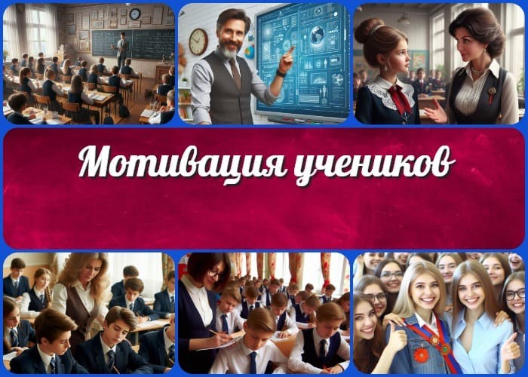

**Содержание** [Скрыть]

1. Мотивация учеников
2. Вступление
3. Характеристика мотивации ученика
   1. Определение мотивации и её значение в учебной деятельности
   2. Виды мотивации: внутренняя и внешняя
   3. Факторы, влияющие на мотивацию
   4. Психологические и возрастные особенности мотивирования учащихся 4 Приемы, методы, способы мотивации учеников
   5. Традиционные методы (похвала, оценка, индивидуальный подход)
   6. Интерактивные методы (игровые технологии, проекты, командная работа)
   7. Использование цифровых технологий и геймификации для повышения интереса
   8. Применение приёмов соревновательности и системы поощрений 5 Уровень учебной мотивации ученика
   9. Классификация мотивации (высокая, средняя, низкая)
   10. Признаки высокого и низкого уровня интереса.
   11. Влияние энтузиазма на успеваемость и поведение
   12. Как учитель может определить уровень энтузиазма у конкретного школьника 6 Повышение мотивации ученика
   13. Индивидуализация учебного процесса для различных групп учеников



***Мотивация – это не просто слово, которое часто звучит в образовательных кругах. Это ключ к успеху каждого ученика, мощный двигатель, запускающий процесс познания и***

***творчества. Вы когда-нибудь задумывались, почему одни дети рвутся на уроки, задают вопросы и с энтузиазмом выполняют***

***задания, в то время как другие, кажется, лишь считают минуты до звонка? Что скрывается за этим таинственным словом***

***«мотивация»? Какие факторы могут изменить отношение ученика к учебе, сделать его активным участником процесса, а***

***не пассивным наблюдателем?***

* 1. Вовлечение родителей в учебный процесс для поддержки мотивации
  2. Создание ситуации успеха и достижение целей учащимися
  3. Развитие самостоятельности и ответственности у учащихся 7 Оценка мотивации ученика
  4. Диагностика мотивации (опросы, наблюдения, интервью)
  5. Педагогическая оценка учебной мотивации (анализ результатов, поведенческие реакции)
  6. Применение тестов для выявления уровня энтузиазма
  7. Использование результатов оценки для корректировки учебных методов 8 Результаты мотивации учеников
  8. Влияние высокой мотивации на успеваемость
  9. Как мотивация влияет на личностное развитие ученика
  10. Долгосрочные результаты высокой мотивации (выбор профессии, самореализация)
  11. Связь мотивации с эмоциональным состоянием и отношением к учебе 9 Завершение

10 Облако слов

# Мотивация учеников Вступление

В этой статье мы не просто раскроем тайны мотивации, а заглянем в самую её суть.

Вас ждут неожиданные открытия, практические советы и методы, которые помогут вам вдохнуть новую жизнь в учебный процесс. Будет ли это связано с изменением подхода к ученику или использованием современных технологий – вы узнаете из дальнейшего материала.

 ***Цитата:***

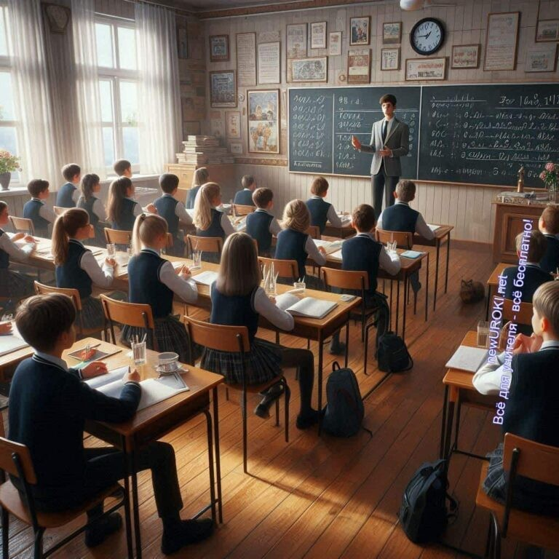



***Мотивация – это совокупность внутренних и внешних***

***факторов, побуждающих ученика к активному участию в учебном процессе, достижению образовательных целей и развитию личных качеств. Она определяет степень вовлеченности,***

***настойчивости и интереса ученика к учебной деятельности,***

***влияя на его успехи и поведение в школе.***

#### «Роль учителя заключается не только в том, чтобы открыть

***двери знаний, но и в том, чтобы вдохновить идти дальше.»***

#### — Т.В. Борисова, 1980–н.в., профессор педагогических наук, активный участник образовательных реформ, автор методических пособий

Оставайтесь с нами, ведь ответ на вопрос, как зажечь искру интереса у каждого школьника, ближе, чем кажется.

# Характеристика мотивации ученика

*Иллюстративное фото / newUROKI.net*

## Определение мотивации и её значение в учебной деятельности

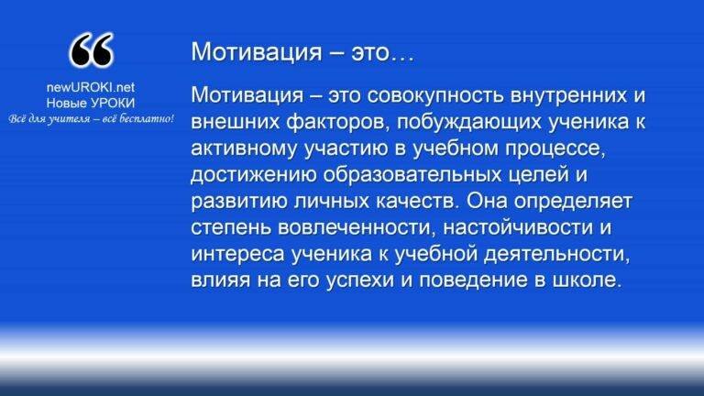

*Определение*

Когда речь заходит о стимулировании учащихся к обучению, важно понимать, что это гораздо больше, чем просто желание получить хорошие оценки или одобрение учителя. Стимул к обучению – это сложный психологический процесс, который направляет поведение школьника, определяет его отношение к занятиям, а также

помогает справляться с трудностями в учебной среде. В конечном итоге, это внутренний двигатель, который определяет, с каким настроем школьник приходит на уроки, насколько активно участвует в учебном процессе и стремится ли развивать свои знания.

Интерес к обучению тесно связан с успехом в школе. Высокий уровень интереса и вовлеченности способствует лучшему усвоению материала, более продуктивному участию в дискуссиях, а также большему желанию выполнять домашние задания. Таким образом, мотивация становится связующим звеном между усилиями и результатами ребёнка, напрямую влияя на его успеваемость и личное развитие.

## Виды мотивации: внутренняя и внешняя

Стимулы к учебе можно разделить на две основные категории: внутренние и внешние. Внутренняя — формируется на основе личного интереса ученика к самому процессу обучения, стремления к саморазвитию и познанию нового. Например, ребенок, который увлечен биологией и хочет узнать больше о строении клеток, будет с удовольствием изучать эту тему, не задумываясь о наградах или оценках. Именно такой вид стремления наиболее устойчив и долгосрочен, так как он подпитывается самим

процессом обучения, а не внешними факторами.

С другой стороны, внешняя заинтересованность строится на основе внешних стимулов: оценок, похвалы, наград или даже страха наказания. Этот вид более распространен в школьной системе, где учащиеся часто стремятся получить высокие баллы на экзаменах или похвалу от родителей и учителей. Внешние стимулы могут

быть эффективными в краткосрочной перспективе, но для того чтобы учащийся

проявлял стойкий интерес к предмету, необходимо развивать внутреннее стремление.

## Факторы, влияющие на мотивацию

На стремление детей учиться влияет множество факторов, среди которых ключевую роль играют семья, школа и общество. Семья закладывает фундамент для

формирования отношения к обучению. Если родители поддерживают любознательность ребенка, создают условия для его интеллектуального и личностного роста, хвалят за успехи и помогают преодолевать трудности, то это создает благоприятную атмосферу для роста энтузиазма.

Школа, в свою очередь, является главным пространством для развития ученика. Здесь важен не только уровень преподавания, но и отношения между школьниками и учителями, а также атмосфера в коллективе. Учитель может стать вдохновляющим

примером и поддержкой, что стимулирует ребенка развивать свои способности и интересы. Напротив, негативная атмосфера в классе, чрезмерное давление или страх наказания могут снизить интерес к учебе.

Также нельзя недооценивать влияние общества. В современном мире социальные сети и окружение детей играют важную роль в формировании взглядов на обучение. Например, если в среде подростков считается «крутым» быть успешным и развиваться, это позитивно отражается на желании учиться. Но если в компании сверстников превалируют негативные установки, это может серьезно снизить мотивацию.

## Психологические и возрастные особенности мотивирования учащихся

Разные возрастные группы по-разному реагируют на стимулы к обучению. В начальной школе дети, как правило, мотивированы своим природным любопытством и желанием познавать окружающий мир. Для младших школьников важен положительный

эмоциональный фон: похвала, игры, поощрения. Чем старше становится ребёнок, тем более значимыми для него становятся внешние факторы, такие как оценки, достижения и социальное признание. В подростковом возрасте внутренняя мотивация нередко отходит на второй план, уступая внешней. Именно в этот период роль учителя становится особенно важной: он должен поддерживать интерес к учебе через актуализацию личных целей и интересов ученика.

Психологические особенности учащихся также играют ключевую роль. Для успешного стимулирования нужно учитывать индивидуальные особенности характера, темперамента и уровень самооценки школьников. Например, одни дети склонны к

перфекционизму, и их легко мотивировать высокими оценками и похвалой за

достижения, в то время как другим важно ощущать поддержку и принятие, даже если их результаты далеки от идеала. Знание этих нюансов помогает учителям создавать индивидуальные подходы к каждому ребенку, обеспечивая таким образом более устойчивую и длительную вовлечённость к обучению.

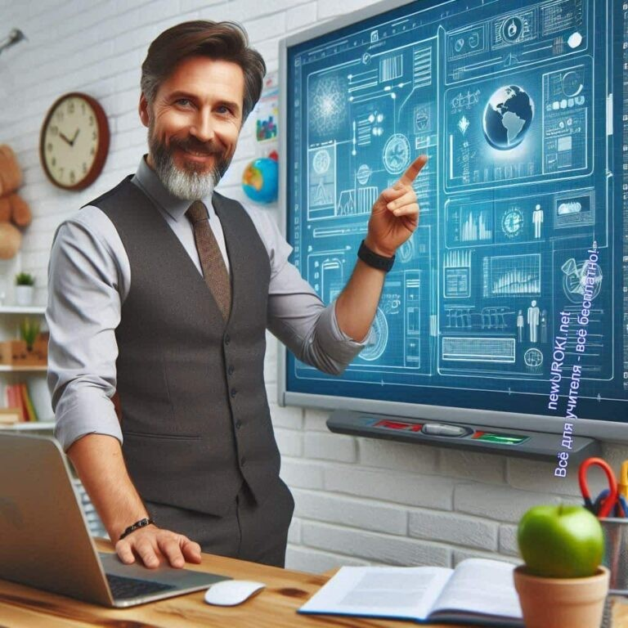

Таким образом, понимание того, что влияет на стремление учащихся учиться, и правильный выбор методов стимуляции учебной активности – это основа для

эффективной педагогической работы.

# Приемы, методы, способы мотивации учеников

*Иллюстративное фото / newUROKI.net*

Учителям и педагогам важно помнить, что разные дети по-разному реагируют на стимулы в образовательной среде. Поэтому использование разнообразных подходов для активизации их интереса к учебному процессу является ключевым фактором успеха. Нужно комбинировать классические методы с современными технологиями, чтобы достичь наилучших результатов.

## Традиционные методы (похвала, оценка, индивидуальный подход)

Традиционные методы стимулирования интереса к учебе остаются актуальными, так как они опираются на человеческие потребности в признании и поддержке. Одним из самых простых и эффективных способов остаётся похвала. Когда учитель хвалит школьника за успешное выполнение задания или активное участие на уроке, он

получает положительное подкрепление, что увеличивает его желание продолжать в

том же духе. Например, ребёнка, который раньше стеснялся отвечать у доски, можно поощрить публичной похвалой, и это может существенно повысить его уверенность и активность на следующих уроках.

Оценка – ещё один классический инструмент. Однако важно помнить, что она должна быть объективной и мотивирующей, а не только карательной мерой. Например, вместо того чтобы просто ставить «тройку» за неполное домашнее задание, учитель может дать конструктивную обратную связь, объясняя, как улучшить результат в следующий раз. Это помогает ребёнку понять свои ошибки и даёт направление для дальнейшего развития, а не отбивает интерес к предмету.

Индивидуальный подход – не менее существенная часть традиционных методов.

Учитель, знающий особенности своих учащихся, может настроить программу под их нужды. Например, если ребенок быстрее усваивает материал через визуальные образы, учитель может предложить ему задания с графиками, схемами или картинками. Важно также учитывать уровень знаний и темп обучения, чтобы не

перегружать детей или, напротив, не оставлять их без вызова.

## Интерактивные методы (игровые технологии, проекты, командная работа)

Современные дети всё чаще нуждаются в активном вовлечении в учебный процесс. Одним из эффективных подходов является использование интерактивных методов. Игровые технологии, проекты и командная работа способны сделать уроки более живыми и увлекательными, превращая пассивное восприятие информации в активное участие.

[**Стоит прочесть также: Пазлы на уроке**](https://newuroki.net/kopilka-uchitelja/pazly-na-uroke/)

Игровые технологии могут включать как простые викторины или кроссворды, так и полноценные образовательные игры, которые интегрированы в учебный процесс. Например, при изучении истории можно организовать ролевую игру, в которой учащиеся будут представлять различных исторических персонажей и обсуждать важные события от их имени. Это помогает глубже понять материал и делает его запоминающимся.

Проектные задания также способствуют усилению заинтересованности школьников. Когда дети получают возможность самостоятельно исследовать тему, они не только глубже погружаются в предмет, но и развивают навыки самоорганизации, исследования и презентации результатов. Например, при изучении окружающей среды

учитель может предложить классу провести исследование о локальных экологических проблемах и представить его в виде доклада или мультимедийной презентации.

Командная работа – ещё один мощный инструмент для создания условий, когда каждый ребёнок чувствует себя значимой частью общей задачи. В процессе групповых проектов школьники учатся сотрудничать, распределять обязанности, поддерживать друг друга и общаться, что также способствует развитию социальных навыков.

## Использование цифровых технологий и геймификации для повышения интереса

С ростом влияния технологий на жизнь современного школьника цифровые инструменты становятся неотъемлемой частью образовательного процесса. Педагоги могут использовать образовательные платформы, интерактивные приложения и виртуальные классы, чтобы сделать обучение более динамичным и доступным.

**Геймификация – это** процесс внедрения игровых элементов в неигровые процессы, такие как обучение. Это может включать получение «баллов» за правильные ответы, прохождение «уровней» по мере освоения материала или участие в виртуальных соревнованиях между ребятами. Например, использование онлайн-платформ вроде Kahoot или Quizlet позволяет учителям создавать интерактивные тесты, где ребята могут соревноваться друг с другом в реальном времени, получая мгновенную обратную связь и при этом ощущая азарт от игры.

Цифровые технологии также дают доступ к множеству ресурсов, таких как виртуальные лаборатории, симуляторы и интерактивные учебники. Это позволяет учащимся погружаться в сложные темы, которые сложно объяснить через традиционные методы. Например, при изучении химии можно использовать симулятор лаборатории, где дети могут безопасно экспериментировать с различными веществами, что помогает лучше понять теоретический материал.

## Применение приёмов соревновательности и системы поощрений

Элемент соревновательности стимулирует школьников к активному участию в учебном процессе. Конкуренция в образовательной среде может быть как личной, так и командной, что позволяет вовлечь разных учеников с разными интересами и способностями.

Соревнования могут быть как на уровне класса, так и на более широком уровне – например, школьные олимпиады или конкурсы. Примером может служить математическая олимпиада, в которой учащиеся соревнуются за звание лучшего, что стимулирует их к углублённому изучению предмета.

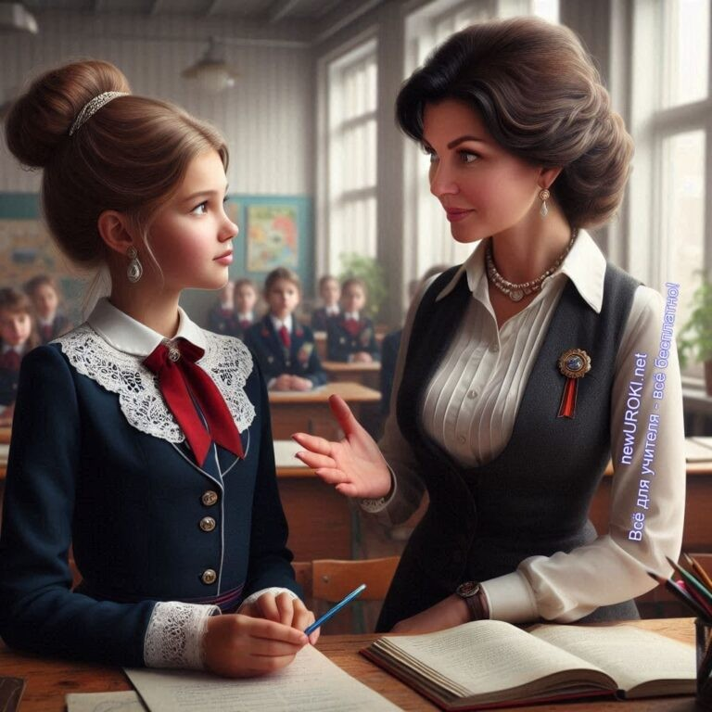

При этом нужно помнить о системе поощрений. Не обязательно использовать материальные награды. Иногда достаточно символических призов, грамот или даже устного признания достижений. Например, ребёнок, который добился успехов в конкурсе, может быть награжден почетной грамотой или упомянут на школьной линейке. Это поднимает его статус в глазах одноклассников и мотивирует других стремиться к таким же результатам.

Кроме того, система поощрений может включать в себя создание особых «рейтинг- листов» класса, где достижения каждого ученика видны всем. Это не только стимулирует школьников стараться больше, но и создает здоровую конкуренцию, что помогает развивать не только академические навыки, но и целеустремленность.

Эффективное сочетание традиционных и современных методов может существенно

повысить интерес школьников к учебе и создать условия, при которых каждый ребёнок почувствует себя важным участником образовательного процесса.

# Уровень учебной мотивации ученика

*Иллюстративное фото / newUROKI.net*

Чтобы успешно управлять образовательной деятельностью учащихся, педагогу важно оценивать степень их интереса и готовности к обучению. Уровень вовлечённости значительно влияет на успеваемость и поведение детей в классе.

## Классификация мотивации (высокая, средняя, низкая)

Степень мотивации учащихся делится на несколько категорий, каждая из которых характеризуется определёнными признаками:

**Высокая вовлечённость:** Школьники, проявляющие высокий мотивации к занятиям, с удовольствием выполняют задания, стремятся к самостоятельному

поиску дополнительной информации. Они активно участвуют в учебных проектах, задают вопросы на уроках и участвуют в конкурсах. Такие дети не только хорошо усваивают материал, но и стремятся выйти за рамки программы. Пример:

ребёнок, заинтересованный в математике, регулярно посещает кружки и самостоятельно изучает дополнительную литературу.

**Средняя вовлечённость:** Большинство школьников относятся к этой группе. Они выполняют все задания, следуют рекомендациям учителя, но не проявляют инициативы для углубления знаний. Такие учащиеся успешны в рамках

программы, но редко стремятся к дополнительной активности. Пример: ребенок, который регулярно выполняет домашние задания, но редко задаёт вопросы или проявляет интерес к олимпиадам.

**Низкая вовлечённость:** Дети, которые не проявляют интереса к учёбе, часто

пассивны на уроках, не выполняют задания, могут отвлекаться и мешать другим. Часто это сопровождается невысокой успеваемостью и нарушениями дисциплины. Пример: школьник, который не готов к занятиям, часто опаздывает или пропускает уроки без уважительной причины.

## Признаки высокого и низкого уровня интереса.

Различные признаки помогают педагогам быстро определить, насколько ребёнок включён в процесс обучения:

Высокая заинтересованность проявляется в активности на уроках, участии в обсуждениях, самостоятельном выполнении проектов. Такие дети легко справляются с заданиями, задают много вопросов, стремятся к развитию. Пример: школьник, который на уроках литературы не только прочитал все произведения по программе, но и интересуется дополнительными книгами.

Пассивное поведение часто выражается в бездействии на уроках, отсутствии стимулов к учебным материалам, нежелании задавать вопросы. Пример: ребенок, который не обращает внимания на задания, часто отвлекается и не проявляет инициативы.

## Влияние энтузиазма на успеваемость и поведение

Энтузиазм в учёбе тесно связан с успехами в школьной деятельности. Высокий интерес к предмету помогает детям легче усваивать материал, добиваться успехов и демонстрировать высокие результаты на экзаменах и контрольных работах. Активные ученики обычно получают высокие оценки, поскольку они не только следуют

программе, но и стараются превзойти ожидания. Пример: если ребенок увлечён биологией, он будет не просто готовиться к контрольным, но и участвовать в

профильных мероприятиях.

Низкий интерес, наоборот, снижает шансы на хорошие результаты. Учащиеся с

пассивной позицией чаще всего показывают низкие оценки и испытывают трудности в обучении. Кроме того, это может влиять на дисциплину: дети, которым неинтересно учиться, часто отвлекаются и могут мешать работе других. Пример: если школьник не видит смысла в изучении определённого предмета, он начинает отвлекаться и, возможно, становится источником конфликта в классе.

## Как учитель может определить уровень энтузиазма у конкретного школьника

Чтобы определить, насколько учащиеся заинтересованы в учёбе, учителю стоит использовать несколько методов наблюдения:

**Наблюдение на уроках:** Учитель может оценить активность воспитанников по их участию в обсуждениях, скорости выполнения заданий, желанию задавать вопросы. Пример: если школьник активно вовлечён в работу и постоянно спрашивает о дополнительных источниках, это явный признак высокого интереса. **Анализ домашних заданий:** Постоянное выполнение домашних заданий, особенно с проявлением инициативы, указывает на заинтересованность школьника. Пример: ученик, который сдает работу, включающую дополнительные исследования или примеры, показывает высокий уровень заинтересованности.

**Личные беседы:** Разговоры с учащимися помогают понять их отношение к

предмету. Учитель может спросить об интересах и предпочтениях ребёнка, чтобы лучше настроить программу. Пример: если ребёнок с энтузиазмом рассказывает о том, что ему нравится в предмете, это свидетельствует о его готовности учиться.

**Отзыв родителей:** Важно учитывать мнение родителей, так как они могут наблюдать за учебным поведением детей дома. Пример: если родители

сообщают, что их ребенок увлечён предметом и самостоятельно занимается, это показатель высокой вовлечённости.

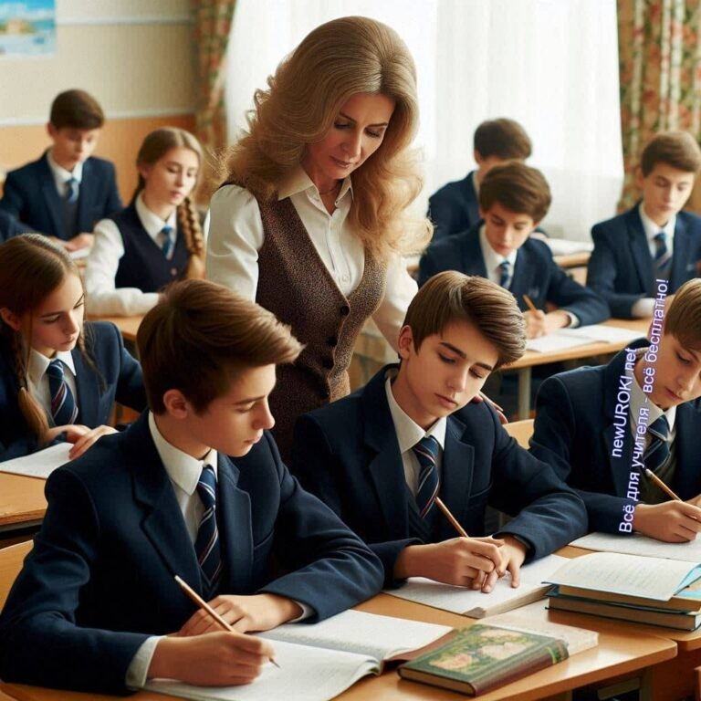

Таким образом, определение степени вовлечённости учеников позволяет учителю

более эффективно управлять процессом обучения и корректировать методы работы, поддерживая активность и мотивацию школьников.

# Повышение мотивации ученика

*Иллюстративное фото / newUROKI.net*

В условиях современного образовательного процесса важно не только привлекать внимание учащихся, но и обеспечивать их активное участие в учебной деятельности. Для этого необходимо применять разнообразные методы и подходы, способствующие повышению заинтересованности и стремления к обучению. Рассмотрим несколько ключевых стратегий.

## Индивидуализация учебного процесса для различных групп учеников

Индивидуальный подход к каждому школьнику позволяет учитывать его уникальные потребности, интересы и способности. Применение дифференцированного обучения помогает создать условия, при которых каждый ребёнок может развиваться в своем

темпе. Например, в классе можно организовать группы по интересам: одни дети будут работать над проектами, связанными с наукой, другие — с искусством. Это позволит ученикам работать в той области, которая им наиболее близка, а также даст возможность делиться опытом и находить общий язык с одноклассниками.

Использование формативного оценивания также способствует индивидуализации. В отличие от традиционного подхода, который предполагает выставление итоговой оценки за работу, в рамках формативного оценивания учитель дает обратную связь по ходу выполнения задания, что позволяет ученику увидеть свои слабые места и работать над ними.

## Вовлечение родителей в учебный процесс для поддержки мотивации

Активное участие родителей в педагогической деятельности играет важную роль в поддержании интереса детей к учёбе. Учителя могут организовывать родительские

собрания, где обсуждаются не только успехи школьников, но и возможные трудности. Это поможет родителям лучше понять, как они могут поддержать своих детей в учебе.

[**Стоит прочесть также: Секреты уроков, которые запоминаются: 10 необычных методов обучения**](https://newuroki.net/kopilka-uchitelja/sekrety-urokov-kotorye-zapominajutsya-10-neobychnyh-metodov-obucheniya/)

Кроме того, вовлечение родителей в создание учебных проектов или организацию мероприятий также может значительно повысить уровень заинтересованности.

Например, совместные уроки, на которых родители делятся своим опытом или знаниями в определенной области, могут значительно расширить горизонты учащихся и сделать учебный процесс более увлекательным.

## Создание ситуации успеха и достижение целей учащимися

Создание условий, при которых школьники могут достигать успеха, является ключевым фактором в поддержании их интереса к учебной деятельности. Это может быть достигнуто через установление реалистичных и достижимых целей. Педагоги должны поощрять учащихся ставить перед собой задачи, которые они могут успешно выполнить, и отмечать даже небольшие достижения.

Применение элементов геймификации также способствует созданию ситуации успеха. Например, можно использовать систему баллов или наград за выполнение заданий, что не только стимулирует учеников, но и делает обучение более интересным. Важно, чтобы каждая победа, даже самая незначительная, отмечалась, что будет способствовать повышению уверенности в своих силах.

## Развитие самостоятельности и ответственности у учащихся

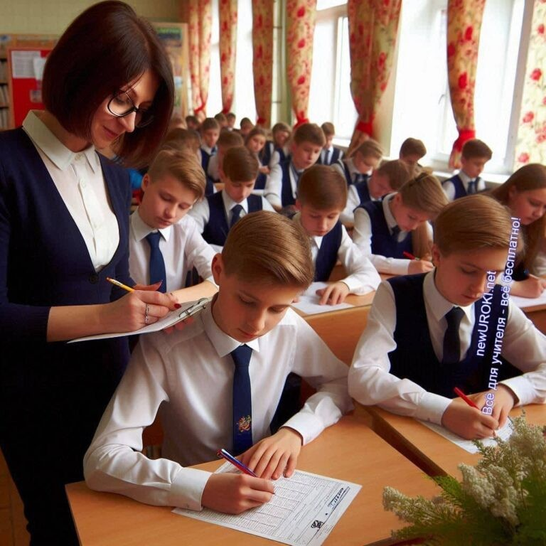

Одним из важнейших аспектов повышения заинтересованности в обучении является развитие у школьников чувства ответственности за свои действия и решения. Учителя могут поощрять учеников принимать активное участие в планировании своей учебной деятельности, что позволит им осознать свою роль на этапе получения знаний.

Например, можно предложить ребятам самостоятельно выбрать темы для проектов или исследования, что позволит им почувствовать, что их мнение важно и что они могут влиять на свой учебный процесс.

Создание групповых проектов также способствует развитию ответственности.

Учащиеся должны работать вместе, распределять обязанности и следить за выполнением задач. Это не только помогает развить навыки работы в команде, но и формирует у детей умение самостоятельно решать задачи и отвечать за результаты своей работы.

Таким образом, применение различных стратегий для повышения мотивации детей в учебной деятельности позволяет создать благоприятную образовательную среду, в которой каждый школьник сможет максимально реализовать свой потенциал.

# Оценка мотивации ученика

*Иллюстративное фото / newUROKI.net*

Оценка степени заинтересованности и активности учащихся в образовательном

процессе играет важную роль в педагогической практике. Понимание того, что именно

движет учениками, позволяет учителям адаптировать свои методы обучения и создавать более эффективные условия для развития.

## Диагностика мотивации (опросы, наблюдения, интервью)

Для успешной оценки степени вовлеченности школьников в учебный процесс можно использовать различные инструменты. Опросы являются одним из самых распространенных методов. С их помощью можно выяснить, что именно вдохновляет учеников, какие факторы влияют на их желание учиться, а также выявить

потенциальные препятствия на этом пути. Вопросы могут касаться как конкретных предметов, так и общего отношения к учебе.

Наблюдение за поведением учащихся также дает ценную информацию. Учитель способен заметить, как дети реагируют на разные виды деятельности, какие задания вызывают у них интерес, а какие — скуку. Прямое наблюдение помогает понять, как школьники взаимодействуют друг с другом, как они справляются с трудностями и насколько активно участвуют в уроках.

Интервью — это более глубокий метод, который позволяет провести беседу с ребёнком, задавая вопросы о его ощущениях, целях и ожиданиях. Такие беседы

помогают выявить внутренние мотивации, которые могут не проявляться в обычных опросах.

## Педагогическая оценка учебной мотивации (анализ результатов, поведенческие реакции)

Анализ результатов учебной деятельности — важный аспект педагогической оценки. Педагоги должны сравнивать достижения учеников с их предыдущими показателями, а также с уровнем успеха одноклассников. Это помогает выявить не только индивидуальные успехи, но и тенденции, которые указывают на общее состояние заинтересованности в классе.

Кроме того, поведенческие реакции учеников служат индикатором их мотивации. Например, если школьник проявляет активность на уроках, задает вопросы и старается участвовать в дискуссиях, это говорит о высоком уровне вовлеченности. Напротив, пассивность, отсутствие интереса и нежелание выполнять задания сигнализирует о снижении стимула.

## Применение тестов для выявления уровня энтузиазма

Использование специализированных тестов может значительно упростить процесс оценки степени заинтересованности учащихся. Эти тесты могут включать как закрытые, так и открытые вопросы, позволяя детям выразить свои мысли и чувства по поводу учебного процесса.

Тесты способны охватывать различные аспекты: от общего уровня увлеченности до конкретных факторов, которые способствуют или препятствуют учебной активности. На основании полученных данных учителя могут делать выводы о том, как можно улучшить образовательный процесс для каждого конкретного ученика или группы.

## Использование результатов оценки для корректировки учебных методов

Полученные данные о степени вовлеченности учащихся служат основой для корректировки образовательных методов. Например, если результаты тестов и опросов показывают, что ученики не испытывают интереса к определенному предмету, педагог должен изменить подход к его преподаванию, внедрив более интерактивные элементы, такие как групповые проекты или практические занятия.

Также важно учитывать индивидуальные потребности детей. Если, например, один ребёнок показал высокий уровень заинтересованности, а другой — низкий, учитель должен предложить более сложные задания для первого и помощь для второго. Такой подход позволит каждому ребенку чувствовать себя комфортно и уверенно в образовательном процессе.

Таким образом, систематическая оценка уровня заинтересованности учащихся

предоставляет преподавателям возможность не только понимать текущие проблемы, но и своевременно реагировать на них, создавая условия для успешного обучения и развития каждого школьника.

# Результаты мотивации учеников

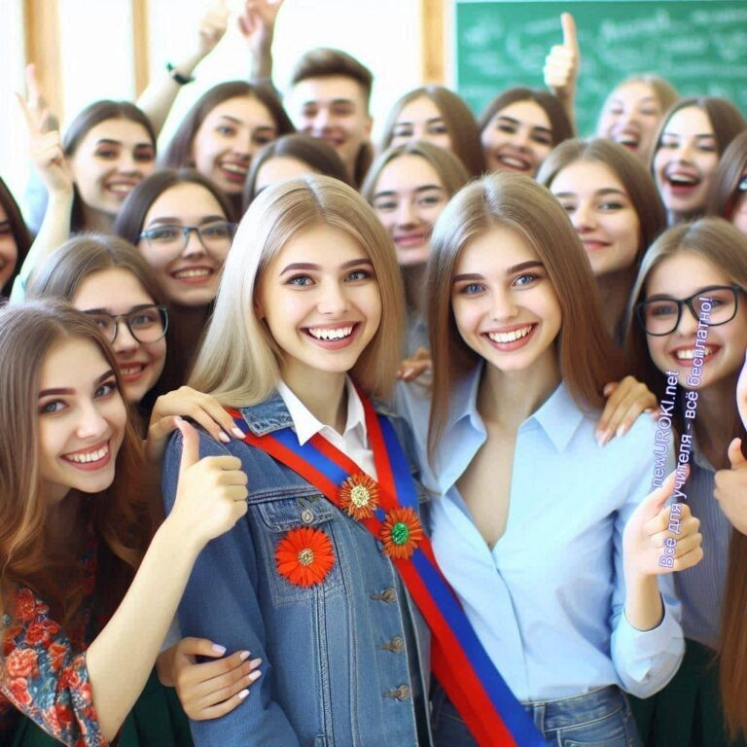

*Иллюстративное фото / newUROKI.net*

Мотивация играет ключевую роль в образовательном процессе, определяя не только уровень успеваемости, но и личностное развитие, карьерные перспективы и

эмоциональное состояние школьников. Рассмотрим, как различные аспекты вовлеченности влияют на результаты обучения.

## Влияние высокой мотивации на успеваемость

Первостепенным результатом высокой заинтересованности является улучшение успеваемости. Исследования показывают, что учащиеся, которые испытывают внутренний интерес к обучению, показывают более лучшие достижения в тестах и экзаменах. Они более склонны к активному участию в уроках, что позволяет лучше усваивать материал. Такие ученики чаще задают вопросы, что свидетельствует о глубоком понимании темы и стремлении к дальнейшему обучению.

Высокая мотивация также способствует более эффективной работе над заданиями.

Школьники, заинтересованные в успехе, проявляют настойчивость, даже сталкиваясь с трудностями. Например, в классе, где ученики вовлечены в проектную деятельность, можно заметить, как они стремятся к глубокому пониманию предмета, проводя дополнительные исследования и обсуждая результаты с одноклассниками.

## Как мотивация влияет на личностное развитие ученика

Помимо успеваемости, мотивация существенно влияет на личностное развитие.

Учащиеся, которые чувствуют интерес и вовлеченность в обучение, развивают важные

навыки, такие как критическое мышление, креативность и умение работать в команде. Эти навыки становятся основой для формирования зрелой личности.

Например, школьники, вовлеченные в коллективные проекты, учатся сотрудничать и делиться ответственностью, что помогает им развивать социальные навыки. Кроме того, хороший уровень заинтересованности способствует развитию уверенности в своих силах, что позитивно сказывается на самооценке. Ученики, которые гордятся своими достижениями, более склонны к риску и экспериментам, что в дальнейшем способствует личностному росту и адаптации к изменениям.

## Долгосрочные результаты высокой мотивации (выбор профессии, самореализация)

Долгосрочные последствия высокой заинтересованности становятся заметными по мере взросления детей. Учащиеся, которые в школе проявляли интерес к определенным предметам, чаще выбирают соответствующие направления в высших учебных заведениях. Например, ребёнок, увлеченный физикой, с большей вероятностью станет инженером или ученым. Эта страсть, возникшая в школьные годы, становится основой для успешной карьеры.

Самореализация — еще один важный итог сильной заинтересованности. Ребята, имеющие возможность развивать свои таланты и интересы в школьные годы, более удовлетворены своей жизнью и профессиональной деятельностью в будущем. Они стремятся к достижению целей, имеют четкое представление о своих желаниях и способностях, что приводит к выбору профессии, которая приносит не только

финансовую стабильность, но и удовлетворение.

## Связь мотивации с эмоциональным состоянием и отношением к учебе

Наконец, мотивация тесно связана с эмоциональным состоянием учащихся и их отношением к учебному процессу. Высокий уровень заинтересованности способствует положительному восприятию учебы. Учащиеся, которые чувствуют поддержку со стороны учителей и родителей, легче справляются с негативными эмоциями и стрессом.

С другой стороны, недостаток стимулов может привести к снижению самооценки, депрессии и другим негативным последствиям. Воспитанники, которые не видят смысла в обучении, могут испытывать тревогу и негативное отношение к школе в

целом. Поэтому важно создавать такую образовательную среду, которая бы поддерживала и развивала интерес школьника.

Таким образом, мотивация играет критически важную роль в обучении. Она не только влияет на текущие успехи в учебной деятельности, но и формирует будущее учащихся, их личностное развитие и эмоциональное состояние. Понимание этих взаимосвязей

поможет педагогам создавать более эффективные и вдохновляющие образовательные условия.

# Завершение

Каждый из нас, кто связан с образованием, прекрасно понимает, что мотивация — это не просто слово. Это мощный двигатель, который способен изменить не только подход к обучению, но и саму жизнь учащихся. Вдохновляя детей и подростков, мы

формируем их будущее, открываем перед ними двери в мир знаний и возможностей. Помните, что увлеченные дети — это не просто высокие оценки, это творцы, исследователи и лидеры, готовые внести свой вклад в наше общество.

Мы, педагоги, должны всегда стремиться создавать такие условия, которые будут способствовать возникновению и поддержанию интереса к обучению. Каждый урок может стать не только источником знаний, но и возможностью для самовыражения, общения и личностного роста. Работая вместе с родителями, создавая ситуации успеха и поддерживая инициативу, мы можем значительно повысить уровень вовлеченности наших воспитанников.

Важно помнить, что на нашем пути к достижению этих целей есть надежные ресурсы, которые могут оказать нам поддержку. Наш сайт [«Новые УРОКИ» https://newuroki.net](https://newuroki.net/) — это замечательное место, где учителя и педагоги могут найти бесплатные разработки, конспекты, сценарии и планы уроков. Эти материалы помогут Вам разнообразить

учебный процесс и сделать его более интересным и увлекательным для учеников.

Давайте вместе делать образование более увлекательным и вдохновляющим, создавая позитивную атмосферу в классах и поддерживая стремление к знаниям у каждого ребёнка. Вместе мы можем воспитать новое поколение, которое будет готово принимать вызовы и уверенно шагать по пути самореализации. Помните: увлеченность и интерес — это то, что может стать основой для успеха в жизни. Ваши усилия и

поддержка могут стать тем важным моментом, который изменит жизнь ученика навсегда.

# Облако слов

*Облако слов*

[Облако слов](https://newuroki.net/kopilka-uchitelja/oblako-slov-na-uroke/) — удобный инструмент на занятии: помогает активизировать знания, подсказывает, служит наглядным материалом и опорой для учащихся разных возрастов и предметов.

 **0 НРАВИТСЯ**

 **0 НЕ НРАВИТСЯ**

50% Нравится

Или

50% Не нравится

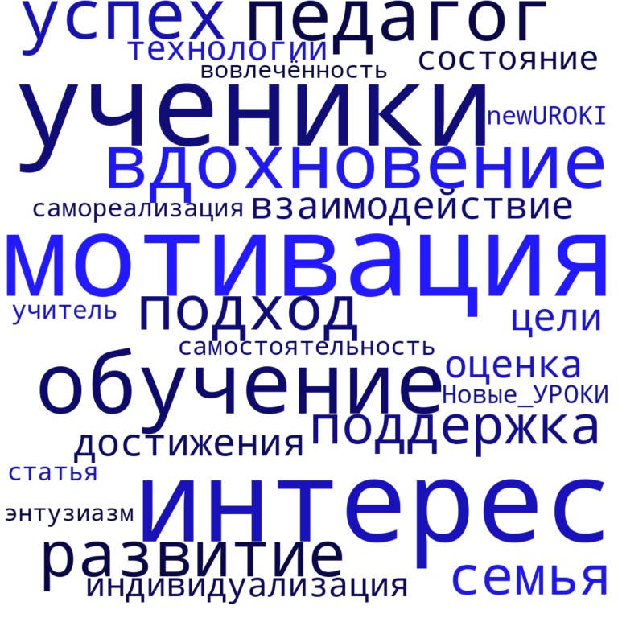

Скачали? Сделайте добро в один клик! Поделитесь образованием с друзьями! Расскажите о нас!

− **Слова ассоциации (тезаурус) к уроку:** стимул, цель, интерес, мотив, поощрение, толчок, стремление, побуждение, инициатива, желание, достижение

 При использовании этого материала в Интернете (сайты, соц.сети, группы и т.д.) требуется обязательная прямая ссылка на сайт newUROKI.net. Читайте "Условия

использования материалов сайта"

[**Карта памяти на уроке** ](https://newuroki.net/kopilka-uchitelja/karta-pamyati-na-uroke/)

**Автор** [**Глеб Беломедведев**](https://newuroki.net/author/gleb/)



**Глеб Беломедведев** - постоянный автор и эксперт newUROKI.net, чья биография олицетворяет трудолюбие, настойчивость в достижении целей и экспертность. Он обладает высшим образованием и имеет

более 5 лет опыта преподавания в школе. В течение последних 18 лет он также успешно работает в ИТ-секторе. Глеб владеет уникальными навыками написания авторских конспектов уроков, составления сценариев школьных праздников, разработки мероприятий и создания классных часов в школе. Его талант и энтузиазм делают его неотъемлемой частью команды и надежным источником вдохновения для других.

**ПОХОЖИЕ УРОКИ**

[**Карта памяти на уроке**](https://newuroki.net/kopilka-uchitelja/karta-pamyati-na-uroke/)



[**Интеллект-карта на уроке**](https://newuroki.net/kopilka-uchitelja/intellekt-karta-na-uroke/)



[**Игровые технологии на уроке**](https://newuroki.net/kopilka-uchitelja/igrovye-tehnologii-na-uroke/)

**Найти**

**ПОИСК**

### КОНСПЕКТЫ УРОКОВ

[Конспекты уроков для учителя](https://newuroki.net/category/konspekty-urokov-dlya-uchitelya/) [Алгебра](https://newuroki.net/category/konspekty-urokov-dlya-uchitelya/algebra/)

[Английский язык](https://newuroki.net/category/konspekty-urokov-dlya-uchitelya/anglijskij-jazyk/)

[Астрономия](https://newuroki.net/category/konspekty-urokov-dlya-uchitelya/astronomija/) [10 класс](https://newuroki.net/category/konspekty-urokov-dlya-uchitelya/astronomija/10-klass-astronomiya/)

[Библиотека](https://newuroki.net/category/konspekty-urokov-dlya-uchitelya/biblioteka/)

[Биология](https://newuroki.net/category/konspekty-urokov-dlya-uchitelya/biologija/) [5 класс](https://newuroki.net/category/konspekty-urokov-dlya-uchitelya/biologija/5-klass-biologija/)

1. [класс](https://newuroki.net/category/konspekty-urokov-dlya-uchitelya/biologija/6-klass-biologija/)
2. [класс](https://newuroki.net/category/konspekty-urokov-dlya-uchitelya/biologija/7-klass-biologija/)
3. [класс](https://newuroki.net/category/konspekty-urokov-dlya-uchitelya/biologija/8-klass-biologija/)

[География](https://newuroki.net/category/konspekty-urokov-dlya-uchitelya/geografija/) [5 класс](https://newuroki.net/category/konspekty-urokov-dlya-uchitelya/geografija/5-klass/)

1. [класс](https://newuroki.net/category/konspekty-urokov-dlya-uchitelya/geografija/6-klass/)
2. [класс](https://newuroki.net/category/konspekty-urokov-dlya-uchitelya/geografija/7-klass/)
3. [класс](https://newuroki.net/category/konspekty-urokov-dlya-uchitelya/geografija/8-klass/)
4. [класс](https://newuroki.net/category/konspekty-urokov-dlya-uchitelya/geografija/9-klass/)
5. [класс](https://newuroki.net/category/konspekty-urokov-dlya-uchitelya/geografija/10-klass/) [Геометрия](https://newuroki.net/category/konspekty-urokov-dlya-uchitelya/geometrija/)

[Директору и завучу школы](https://newuroki.net/category/konspekty-urokov-dlya-uchitelya/direktoru-i-zavuchu-shkoly/) [Должностные инструкции](https://newuroki.net/category/konspekty-urokov-dlya-uchitelya/direktoru-i-zavuchu-shkoly/dolzhnostnye-instrukcii/)

[ИЗО](https://newuroki.net/category/konspekty-urokov-dlya-uchitelya/izobrazitelnoe-iskusstvo/)

[Информатика](https://newuroki.net/category/konspekty-urokov-dlya-uchitelya/informatika/) [История](https://newuroki.net/category/konspekty-urokov-dlya-uchitelya/istorija/)

[Классный руководитель](https://newuroki.net/category/konspekty-urokov-dlya-uchitelya/klassnyj-rukovoditel/) [5 класс](https://newuroki.net/category/konspekty-urokov-dlya-uchitelya/klassnyj-rukovoditel/5-klass-klassnye-chasy/)

1. [класс](https://newuroki.net/category/konspekty-urokov-dlya-uchitelya/klassnyj-rukovoditel/6-klass-klassnye-chasy/)
2. [класс](https://newuroki.net/category/konspekty-urokov-dlya-uchitelya/klassnyj-rukovoditel/7-klass-klassnye-chasy/)
3. [класс](https://newuroki.net/category/konspekty-urokov-dlya-uchitelya/klassnyj-rukovoditel/8-klass-klassnye-chasy/)
4. [класс](https://newuroki.net/category/konspekty-urokov-dlya-uchitelya/klassnyj-rukovoditel/9-klass-klassnye-chasy/)
5. [класс](https://newuroki.net/category/konspekty-urokov-dlya-uchitelya/klassnyj-rukovoditel/10-klass-klassnye-chasy/)
6. [класс](https://newuroki.net/category/konspekty-urokov-dlya-uchitelya/klassnyj-rukovoditel/11-klass-klassnye-chasy/) [Профориентационные уроки](https://newuroki.net/category/konspekty-urokov-dlya-uchitelya/klassnyj-rukovoditel/proforientacionnye-uroki/)

[Математика](https://newuroki.net/category/konspekty-urokov-dlya-uchitelya/matematika/) [Музыка](https://newuroki.net/category/konspekty-urokov-dlya-uchitelya/muzyka/) [Начальная школа](https://newuroki.net/category/konspekty-urokov-dlya-uchitelya/nachalnaja-shkola/)

[ОБЗР](https://newuroki.net/category/konspekty-urokov-dlya-uchitelya/osnovy-bezopasnosti-i-zashhity-rodiny/)

1. [класс](https://newuroki.net/category/konspekty-urokov-dlya-uchitelya/osnovy-bezopasnosti-i-zashhity-rodiny/8-klass-obzr/)
2. [класс](https://newuroki.net/category/konspekty-urokov-dlya-uchitelya/osnovy-bezopasnosti-i-zashhity-rodiny/9-klass-obzr/)
3. [класс](https://newuroki.net/category/konspekty-urokov-dlya-uchitelya/osnovy-bezopasnosti-i-zashhity-rodiny/10-klass-obzr/)
4. [класс](https://newuroki.net/category/konspekty-urokov-dlya-uchitelya/osnovy-bezopasnosti-i-zashhity-rodiny/11-klass-obzr/) [Обществознание](https://newuroki.net/category/konspekty-urokov-dlya-uchitelya/obshhestvoznanie/) [Право](https://newuroki.net/category/konspekty-urokov-dlya-uchitelya/pravo/)

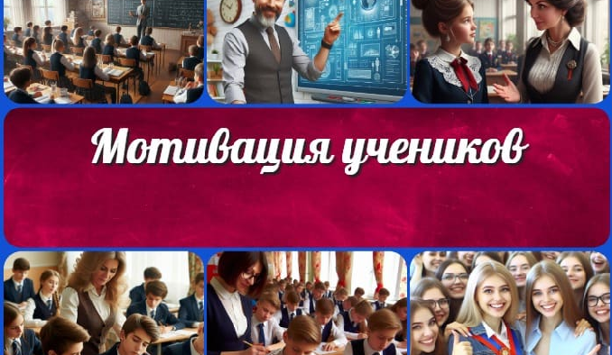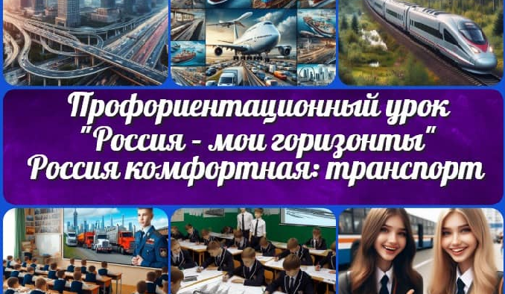

[**Мотивация учеников**](https://newuroki.net/kopilka-uchitelja/motivaciya-uchenikov/)

[**Россия комфортная: транспорт —…**](https://newuroki.net/konspekty-urokov-dlya-uchitelya/klassnyj-rukovoditel/rossiya-komfortnaya-transport-proforientacionnyj-urok/)

[**Коммунальные аварии**](https://newuroki.net/konspekty-urokov-dlya-uchitelya/osnovy-bezopasnosti-i-zashhity-rodiny/kommunalnye-avarii-konspekt-uroka/)

[**— конспект урока**](https://newuroki.net/konspekty-urokov-dlya-uchitelya/osnovy-bezopasnosti-i-zashhity-rodiny/kommunalnye-avarii-konspekt-uroka/)

[**Криминальные ситуации — конспект…**](https://newuroki.net/konspekty-urokov-dlya-uchitelya/osnovy-bezopasnosti-i-zashhity-rodiny/kriminalnye-situacii-konspekt-uroka/)

**ИНТЕРЕСНЫЕ КОНСПЕКТЫ УРОКОВ**

[Психология](https://newuroki.net/category/konspekty-urokov-dlya-uchitelya/psihologiya/) [Русская литература](https://newuroki.net/category/konspekty-urokov-dlya-uchitelya/russkaja-literatura/) [Русский язык](https://newuroki.net/category/konspekty-urokov-dlya-uchitelya/russkij-jazyk/) [Технология (Труды)](https://newuroki.net/category/konspekty-urokov-dlya-uchitelya/tehnologija-trudy/) [Физика](https://newuroki.net/category/konspekty-urokov-dlya-uchitelya/fizika/) [Физкультура](https://newuroki.net/category/konspekty-urokov-dlya-uchitelya/fizkultura/)

[Химия](https://newuroki.net/category/konspekty-urokov-dlya-uchitelya/himija/) [Экология](https://newuroki.net/category/konspekty-urokov-dlya-uchitelya/ekologiya/) [Экономика](https://newuroki.net/category/konspekty-urokov-dlya-uchitelya/ekonomika/)

[Копилка учителя](https://newuroki.net/category/kopilka-uchitelja/)

[Сценарии школьных праздников](https://newuroki.net/category/scenarii-shkolnyh-prazdnikov/)

[**Новые УРОКИ**](https://newuroki.net/)

Новый сайт от проекта UROKI.NET. Конспекты уроков, классные часы, сценарии школьных праздников. Всё для учителя - всё бесплатно!

[Главная](https://newuroki.net/) [О сайте](https://newuroki.net/o-sajte/) [Политика конфиденциальности](https://newuroki.net/privacy-policy/) [Условия использования материалов сайта](https://newuroki.net/rules/)

Добро пожаловать на сайт "Новые уроки" - newUROKI.net, специально созданный для вас, уважаемые учителя,

преподаватели, классные руководители, завучи и директора школ! Наш лозунг "Всё для учителя - всё бесплатно!" остается неизменным почти 20 лет! Добавляйте в закладки наш сайт и получите доступ к методической библиотеке конспектов уроков, классных часов, сценариев школьных праздников, разработок, планирования по ФГОС, технологических карт и презентаций. Вместе мы сделаем вашу работу еще более интересной и успешной! Дата открытия: 13.06.2023